HƯỚNG DẪN SỬ DỤNG HCM E-LEARNING
DÀNH CHO HỌC SINH
Truy cập vào trang: https://lophoc.hcm.edu.vn để bắt đầu sử dụng
1. Đăng nhập
* C1: Đăng nhập bằng tài khoản tra cứu điểm VietSchool
1. Tích vào tùy chọn Đăng nhập vào tài khoản VietSChool
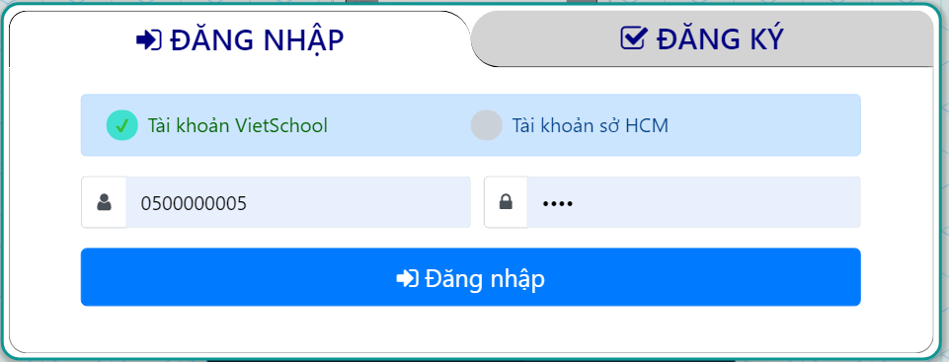
2. Nhập tên đăng nhập và mật khẩu đăng nhập vào tra cứu điểm VietSchool

* C2: Đăng nhập bằng tài khoản trang capnhatdulieu.hcm.edu.vn
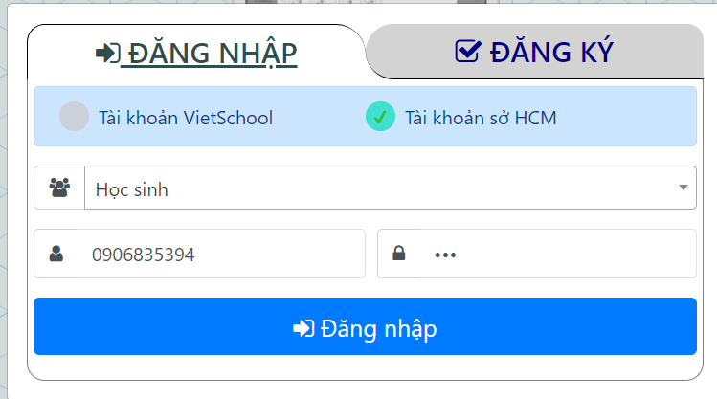
2. Nhập tên đăng nhập và mật khẩu
Tài khoản của học sinh là tài khoản đăng nhập vào trang capnhatdulieu.hcm.edu.vn
1. Chọn loại tài khoản là HS
1. Tích vào tùy chọn Đăng nhập vào tài khoản VietSChool

2. Tham gia lớp học
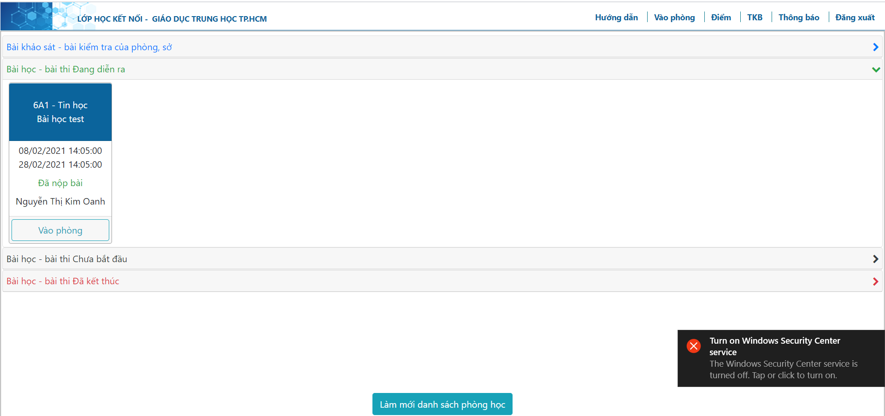
3. Bấm vào đây để cập nhật danh sách bài học
2. Bấm vào đây để bắt đầu vào học
1. Bấm vào đây để hiển thị các Phòng học của Lớp
Sau khi bấm Vào phòng:
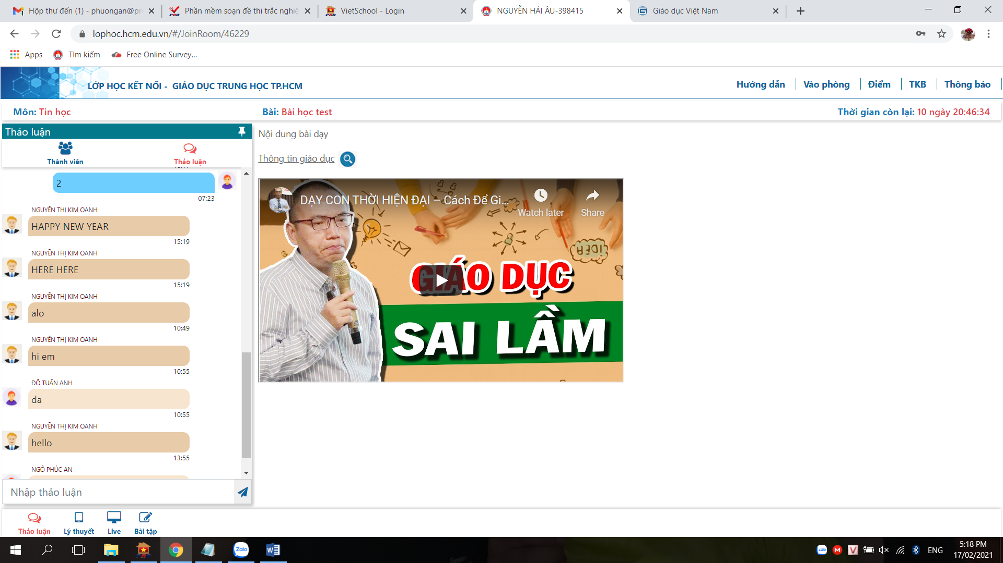
4. Xem file GV gửi
3. Nội dung bài học GV đã gửi cho HS
2. Khung trao đổi giữa HS và GV
1. Số lượng HS online và DS học sinh trong lớp

** Xem bài dạy GV qua Chia sẻ màn hình hoặc Camera:
Học sinh bấm vào thẻ Live để xem Màn hình giáo viên chia sẻ
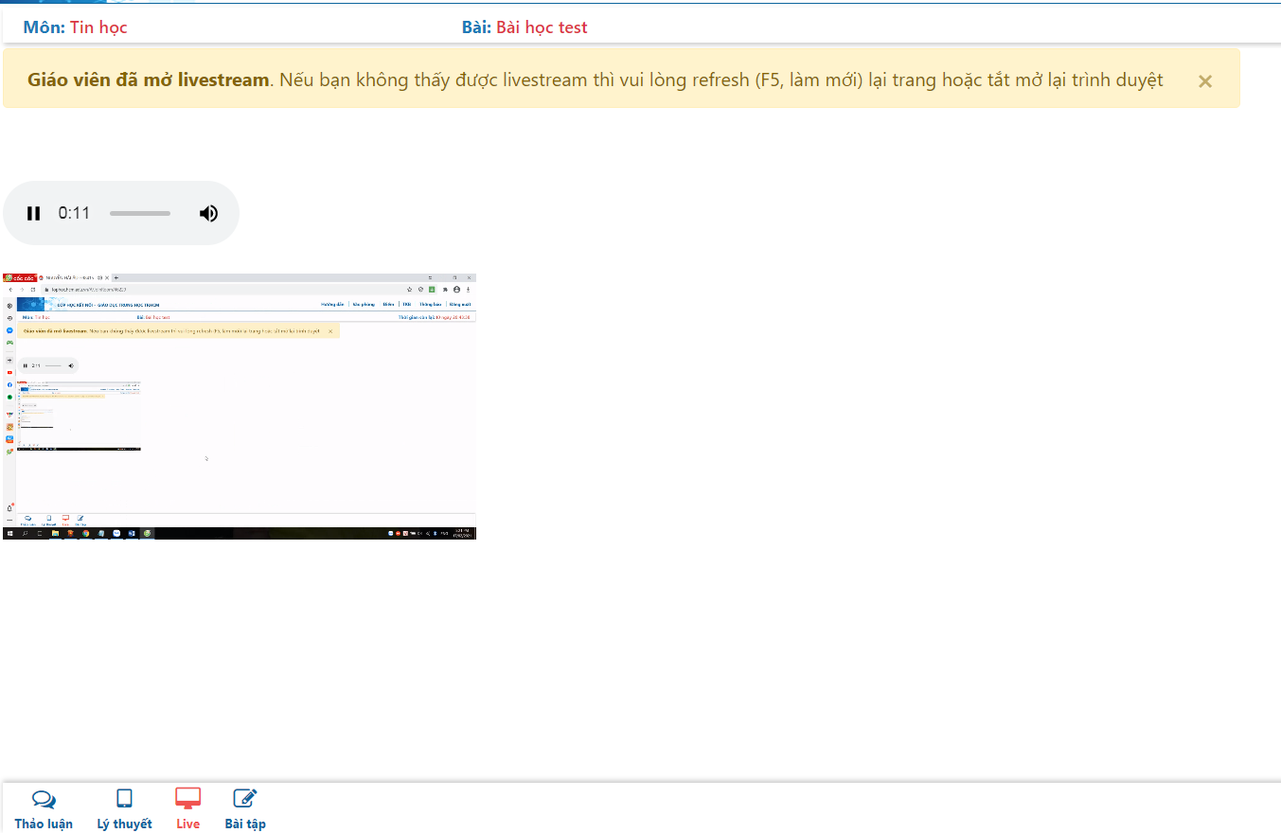
*** Làm bài tập: Bấm vào thẻ Bài tập để bắt đầu làm bài
- Đối với câu hỏi trắc nghiệm: Tích chọn đáp án lựa chọn, Có thể kéo màn hình câu hỏi sang trái hoặc phải để di chuyển sang câu hỏi kế tiếp hoặc bấm vào 2 nút di chuyển để đổi câu
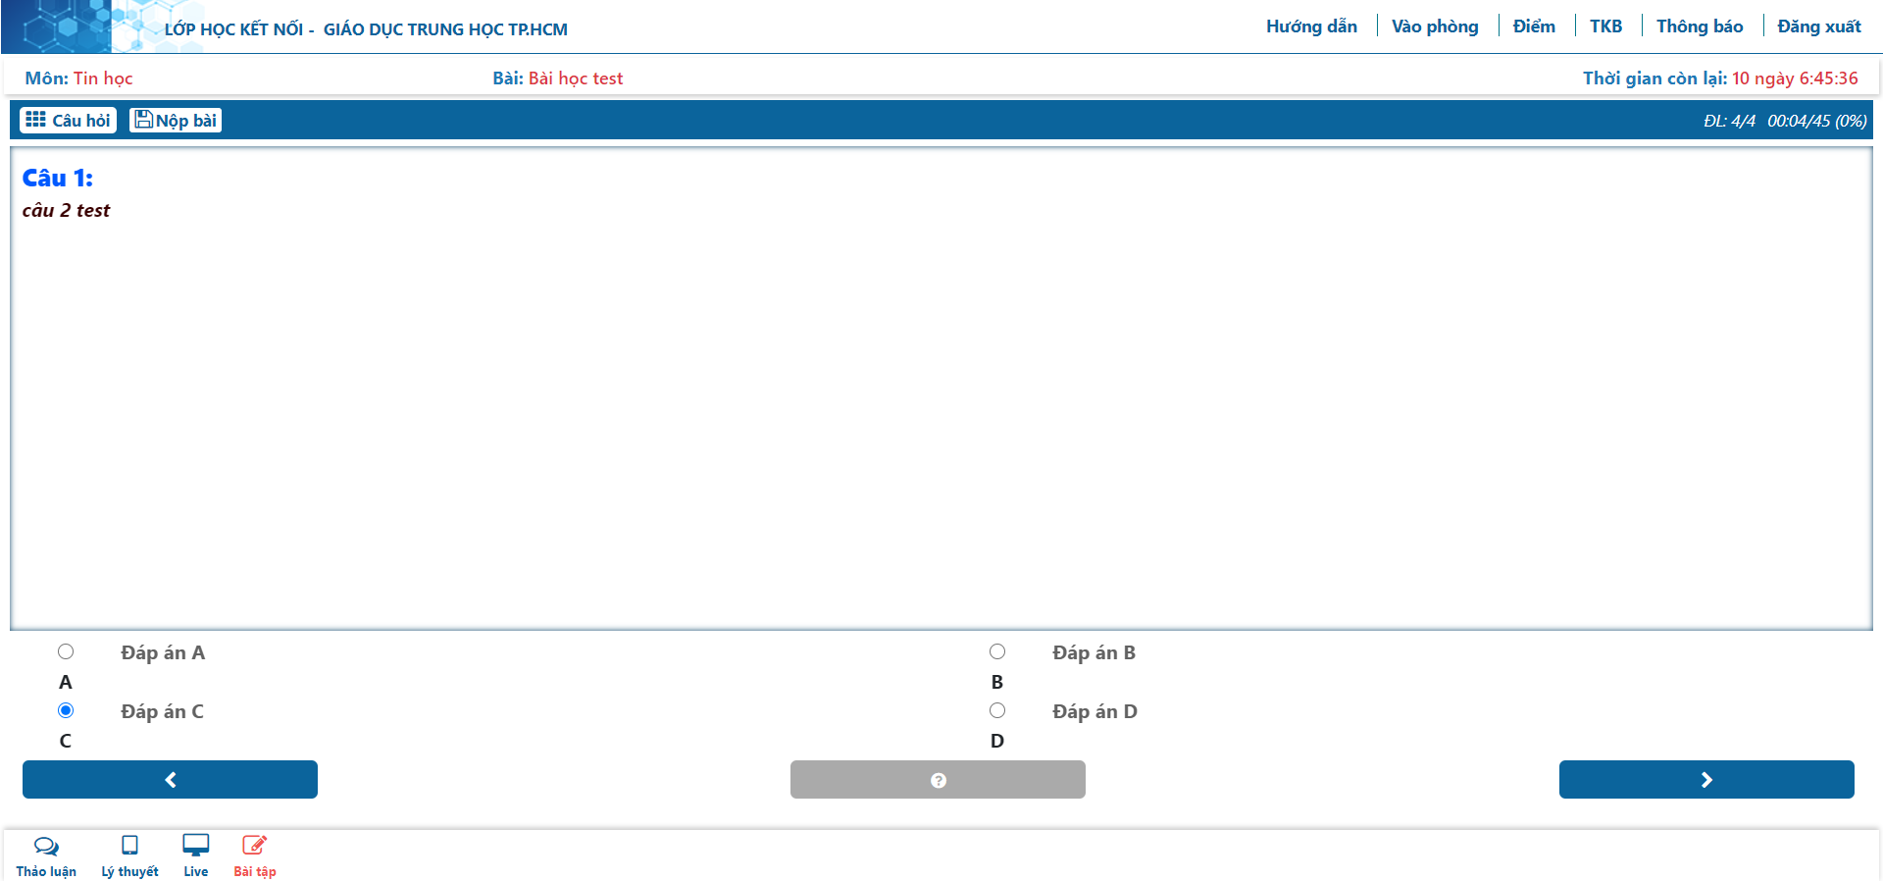
Bấm vào đây để nộp bài
Bấm vào để hiện Danh sách câu hỏi
- Đối với câu hỏi tự luận: Nhập nội dung câu trả lời vào khung trắng bên dưới câu hỏi, Lưu bài lại trước khi di chuyển sang câu hỏi khác.
